版本变更历史

|  |  |  |  |  |
| --- | --- | --- | --- | --- |
| 版本 | 变更时间 | 修改人 | 审核人 | 备注 |
| 1.0 | 2017/03/24 | 胡明昊 | 汪晓燕，穆鹏飞，刘晔 | 初稿 |
| 1.1 | 2017/04/01 | 汪晓燕 | 胡明昊，穆鹏飞，刘晔 | 二稿 |
| 1.2 | 2017/04/05 | 汪晓燕 | 胡明昊，穆鹏飞，刘晔 | 三稿 |
|  |  |  |  |  |
|  |  |  |  |  |

目 录

软件需求分析说明书 3

1 引言 3

2.系统概述 5

3功能需求 9

3.1 功能需求 9

3.2 用例图建模 11

3.3 RUCM 模型 12

3.4 类图建模 20

3.4.1 IOC类图建模 20

3.4.2 配置类图建模 21

3.4.3 数据库类图建模 22

3.4.4 请求响应类图建模 23

3.4.5 拦截器类图建模 23

3.5 非功能需求 24

3.6 输入和输出 24

3.7 数据库特性 25

3.8 故障处理 25

3.9 安全和保密 27

4 时序图 28

4.1 IOC时序图 28

4.2 配置时序图 29

4.3 数据库增加时序图 29

4.4 数据库删除时序图 30

4.5 数据库查询时序图 30

4.6 数据库修改时序图 30

4.7 请求响应时序图 31

4.8 拦截器时序图 32

5 状态图 32

5.1数据库模块状态图 33

5.2 Blade框架状态图 34

软件需求分析说明书

# 1 引言

* 1. 目的

本文档时在对blade框架进行总体分析后，得出的对blade框架系统的需求说明。

* 1. 文档约定

文档在编辑时，遵守IEEE发布的对软件需求说明书的文档约定，遵守其约定。

* 1. 术语和缩略语

在Blade框架中，涉及了多项Java语言和计算机网络的术语，较为核心的概念术语及其解释如下所示：

1）MVC：Model View Controller，即模型—视图—控制器的缩写，一种软件设计典范。使用业务逻辑、数据、界面分离的方法组织代码，将业务逻辑聚集于一个部件。在改进和个性化定制界面及用户交互的同时，不需要重新改写业务逻辑。

2）IOC：Inversion of control的缩写，意为控制反转，一种重要的面向对象编程的法则。它能指导我们如何设计出松耦合、更优良的程序。传统应用程序都是由开发人员在类内部主动创建依赖对象，从而导致类与类之间高耦合，难于测试；有了IOC容器后，把创建和查找依赖对象的控制权交给了容器，由容器进行注入组合对象。对象间互相不知道对方的存在，而统一由容器进行管理，利于功能复用。更重要的是使得程序的整个体系结构变得非常灵活，耦合性低。将设计好的对象交给容器控制，而不是传统的在对象内部直接控制。

3）DI：Dependency Injection，即“依赖注入”： 组件之间依赖关系由容器在运行期决定，形象的说，即由容器动态的将某个依赖关系注入到组件之中。依赖注入的目的并非为软件系统带来更多功能，而是为了提升组件重用的频率，并为系统搭建一个灵活、可扩展的平台。通过依赖注入机制，我们只需要通过简单的配置，而无需任何代码就可指定目标需要的资源，完成自身的业务逻辑，而不需要关心具体的资源来自何处，由谁实现。

4）路由：在Blade中，路由是一个HTTP方法配对一个URL匹配模型，每一个路由可以应对一个处理方法。

5）拦截器：Blade中的拦截器用于接收请求时做额外操作，比如存储数据，校验数据，过滤请求等。

6）HTML：超文本标记语言。

7）RESTful架构：Representational State Transfer，一种软件架构风格，提供了一组设计原则和约束条件。它主要用于客户端和服务器交互类的软件。基于这个风格设计的软件可以更简洁，更有层次，更易于实现缓存等机制。

8）服务器：一个管理资源并为用户提供服务的计算机软件，用于接收用户请求并响应相应的数据给用户。

9）客户端：客户端（Client），是指与服务器相对应，为客户提供本地服务的程序。一般安装在普通的用户机上，需要与服务端互相配合运行。

10）JSON：JSON(JavaScript Object Notation, JS 对象标记) 是一种轻量级的数据交换格式。它基于 ECMAScript 规范的一个子集，采用完全独立于编程语言的文本格式来存储和表示数据。简洁和清晰的层次结构使得 JSON 成为理想的数据交换语言。 易于人阅读和编写，同时也易于机器解析和生成，并有效地提升网络传输效率。

11）JDBC: JDBC（Java Data Base Connectivity, java数据库连接）是一种用于执行SQL语句的Java API，可以为多种关系数据库提供统一访问，它由一组用Java语言编写的类和接口组成。JDBC提供了一种基准，据此可以构建更高级的工具和接口，使数据库开发人员能够编写数据库应用程序。

12）数据库：简单来说可视为电子化的文件柜—存储电子文件的处所，用户可以对文件中的数据运行新增、截取、更新、删除等操作

13）Java：Java是一种广泛使用的计算机编程语言，拥有跨平台、面向对象、泛型编程的特性，广泛应用于企业级Web应用开发和移动应用开发。

14）Java web：是用Java技术来解决相关web互联网领域的技术总和。web包括：web服务器和web客户端两部分。

15）Tomcat：Tomcat是由Apache软件基金会下属的Jakarta项目开发的一个Servlet容器，按照Sun Microsystems提供的技术规范，实现了对Servlet和JavaServer Page（JSP）的支持，并提供了作为Web服务器的一些特有功能，如Tomcat管理和控制平台、安全域管理和Tomcat阀等。由于Tomcat本身也内含了一个HTTP服务器，它也可以被视作一个单独的Web服务器。

16）HTTP协议：HTTP是一个客户端终端（用户）和服务器端（网站）请求和应答的标准（TCP）。

17）GET：常用的HTTP请求方法，从指定的资源请求数据。GET请求可被缓存，并且保留在浏览器历史记录中，所以GET请求不应在处理敏感数据时使用。

18）POST：另一种常用的HTTP请求方法，不仅可以请求数据还可以向指定的资源提交要被处理的数据。POST请求不会被缓存，并且不会保留在浏览器历史纪录中。

19）Request: Request对象是从客户端向服务器发出请求，包括用户提交的信息以及客户端的一些信息。客户端可通过HTML表单或在网页地址后面提供参数的方法提交数据，然后通过request对象的相关方法来获取这些数据。

20）Response: Response对象用于动态响应客户端请求，控制发送给用户的信息，并将动态生成响应。

# 2.系统概述

* 1. 任务背景

90年代末期，JavaWeb技术开始应用于服务器、网站开发。Sun公司制定了J2EE标准，借助编程语言Java快速的发展并流行起来。J2EE的广泛实现是在1999年和2000年开始的，它的出现带来了诸如事务管理之类的核心中间层概念的标准化，但是在实践中并没有获得绝对的成功。因为J2EE的开发效率，开发难度和实际的性能都令人失望。而Spring框架出现的初衷就是为了解决类似的这些问题，提供了一整套的JavaWeb支持，包括安全、事务、数据库等操作的简化。但是Spring是企业级的，所以更关注于需求，扩展了越来越多的功能，衍生出许多其他的分支项目，导致框架越来越大，也越来越杂，甚至演化出Spring Boot用于简化Spring自身的配置。因此选择Spring如此庞大、驳杂的框架在短期内进行分析是非常困难和不明智的。

Blade是一款简洁易用的JavaWeb框架，它抽取了Spring的核心功能并重新实现。Blade在简洁和兼容两者上选择了简洁，摒弃了繁复的配置，选择了Java 1.8，以及内嵌的服务器和数据库。它提供了IOC容器、MVC架构支持、模板引擎以及注解功能，并基于Maven进行管理。

它的主要特点如下：

* + 基本零配置
  + 轻量级。不依赖于更多的库，摆脱SSH的臃肿，模块化设计，使用起来更轻便
  + Restful风格的路由接口
  + 单jar运行易于部署

因此，本次实验选择Blade框架作为分析的目标，并撰写此需求说明书。

* 1. 系统模型

Blade是一个简洁强大的web框架，它内置了IOC管理，拦截器配置，REST API开发等众多主流web特性，集成了模板引擎，缓存插件，数据库操作，邮件发送，HTTP请求等常用功能。

**1）框架的整体设计**

Blade框架是一种基于MVC设计的框架，它基于blade-core模块为核心进行构建，是一个高度解耦的框架。

Blade框架在设计之初就考虑了模块化使用，为了达到这一目的，故基于独立的组件进行开发，使得开发出的组件不依赖与blade**。**

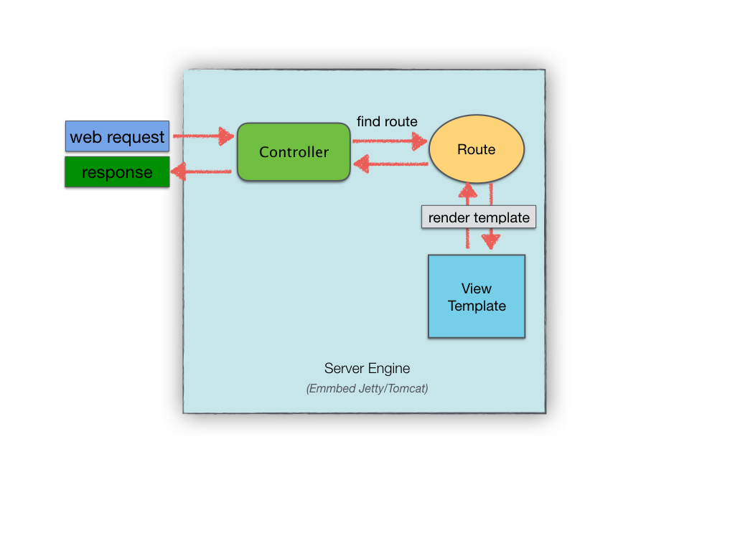

图 1 Blade MVC图示

**2）执行逻辑**

Blade的执行逻辑如下图所示，首先进行文件的配置，配置好的文件经过配置路由进行转发，在参数过滤后，到达控制器，之后加载辅助的工具包，并通过service部分与数据库进行交互。

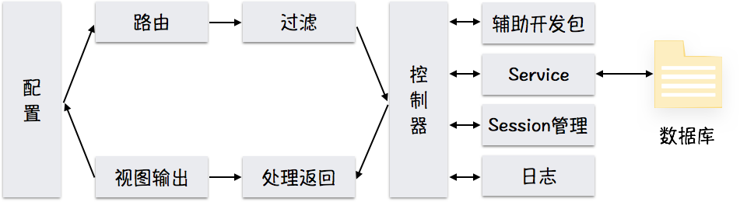

图 2 Blade 系统架构

**3）项目结构**

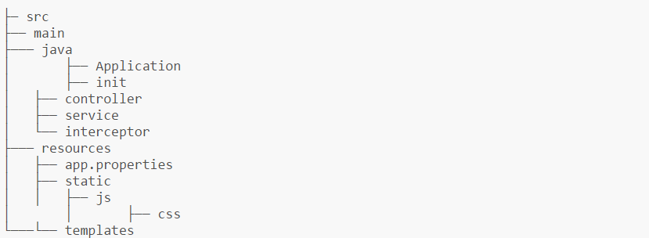

图 3 Blade工程资源结构图

Blade整个的项目结构如上图所示，在整个结构中，有两大部分，这两大部分分别为JAVA源码与resources资源。在JAVA源码中，各部分参数的意义如下：

表 1 Blade工程资源结构说明

|  |  |  |  |
| --- | --- | --- | --- |
| 路径 | | 说明 | |
| Application | | 启动程序 | |
| init | | web初始化操作，比如数据库配置，模板引擎配置 | |
| controller | | 控制器和路由的存储位置 | |
| service | | 服务接口和实现 (非必需部分) | |
| interceptor | | 路由拦截器所在包 | |

而在resources资源部分各部分参数的意义如下所示：

|  |  |  |  |
| --- | --- | --- | --- |
| 路径 | | 说明 | |
| app.properties | | 程序主配置文件(非必需部分) | |
| static | | 静态资源存放文件夹 | |
| templates | | 模板文件存放文件夹 | |

* 1. 假设和约束

为了保证Blade框架的正常运行或发布，对其运行环境和过程做如下假设和约束。

1）在程序运行时，限制同时访问量，以保证程序安全稳定运行。

2）在程序运行的过程中，如遇突发事件时，如断电、断网，要保证操作的一致性。

* 1. 运行环境
     1. 设备环境

操作系统：Microsoft Windows winxp以上；

硬件：Intel i3 CPU 2.30GHz 2.30GHz ，2.00GB的内存。

* + 1. 支持软件环境

需安装以上1.8以上版本的JDK，同时需对Maven进行如下安装配置：

|  |
| --- |
| <dependencies>  <dependency>  <groupId>com.bladejava</groupId>  <artifactId>blade-core</artifactId>  <version>1.7.2-beta</version>  </dependency>  <dependency>  <groupId>com.bladejava</groupId>  <artifactId>blade-embed-jetty</artifactId>  <version>0.1.3</version>  </dependency>  </dependencies> |

# 3功能需求

### 3.1 功能需求

**1）****IOC功能**

IoC容器是Blade的核心功能模块。IoC 不是一种技术，只是一种思想，一个重要的面向对象编程的法则，它能指导我们如何设计出松耦合、更优良的程序。传统应用程序都是由我们在类内部主动创建依赖对象，从而导致类与类之间高耦合，难于测试；有了IoC容器后，把创建和查找依赖对象的控制权交给了容器，由容器进行注入组合对象，所以对象与对象之间是 松散耦合，这样也方便测试，利于功能复用，更重要的是使得程序的整个体系结构变得非常灵活。

IoC很好的体现了面向对象设计法则中的好莱坞法则：“别找我们，我们找你”。即由IoC容器帮对象找相应的依赖对象并注入，而不是由对象主动去找。通过IOC部分的实现，实现依赖注入功能，简化代码的编写，在编写程序时，能更好的运用面向对象的法则。

**2）****配置管理功能**

Blade框架的一切功能实现的前提就是配置，任何功能在实现之前都需要加载配置文件，配置文件完成了blade框架在运行时将自动加载写好的配置文件，通过配置文件的加载，blade系统可以完成以下功能：

a）获取404，500界面。

b）获取默认字符编码。

c）设置开发者模式、

d）获取静态文件资源

e）获取Port并对port进行监听

f）将获取到的静态资源添加到静态资源文件夹

**3）****数据库增加模块**

作为一款轻量级的框架，blade框架，通过数据操作代码的封装，简化用户操作数据库的难度，在数据库增加模块中，用户可以使用一条语句，调用封装好的增加数据操作功能，在程序运行过程中，后台代码会自动进行数据库连接，sql语句建立，并对sql语句执行的过程。

**4）****数据库删除模块**

在数据库删除模块中，提供多种删除方式，可以按主键删除，也可以按特定字段删除，还可以删除所有数据，在使用任一操作时，用户只需使用一条语句，调用封装好的增加数据操作功能，在程序运行过程中，后台代码会自动进行数据库连接，sql语句建立，并对sql语句执行的过程。

**5）****数据库修改模块**

在数据库修改模块中，提供多种修改方式，可以修改某项数据，也可以修改所有数据，在使用任一操作时，用户只需使用一条语句，调用封装好的增加数据操作功能，在程序运行过程中，后台代码会自动进行数据库连接，sql语句建立，并对sql语句执行的过程。

**6）****数据库查看模块**

在数据库查看模块中，提供多种查看方式，可以按主键查看，也可以查看按特定列进行查询，查询结果可以单条显示，也可分页显示，同时还支持查询所有数据操作，在使用任一操作时，用户只需使用一条语句，调用封装好的增加数据操作功能，在程序运行过程中，后台代码会自动进行数据库连接，sql语句建立，并对sql语句执行的过程。

**7）****请求响应模块**

在浏览器向系统发送http请求，系统在接收到浏览器的请求后，寻找匹配的路由，找到路由后，进行相应操作，浏览器在接收到系统的相应之后获取响应的数据，并加载数据用于显示。

**8）****拦截功能**

拦截器用于实现部分需要拦截的功能，在请求未到达系统之前，对请求进行过滤，从而达到减少代码，方便程序编写的功能。

### 3.2 用例图建模

1）参与者分析

对于Blade框架来说，核心的用户首先是开发人员，因为框架本身的特点和样貌只有开发人员才能看见，而对浏览网页的用户透明。另外，对于JavaWeb框架，浏览器或其他类浏览器的组件（比如能够发送请求的终端），则是另外一个参与者，用于交互发送请求和接受响应。

2）用例图绘制

根据参与者、功能分析，绘制用例图如下所示：

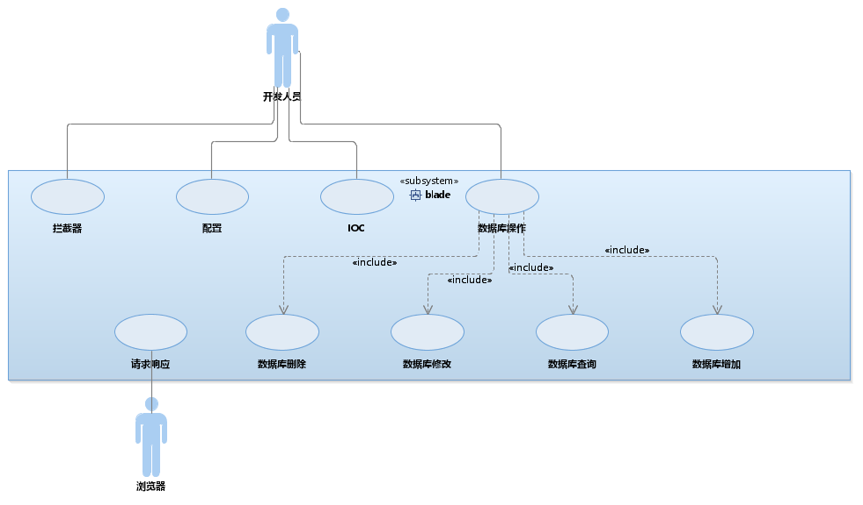

### 3.3 RUCM 模型

RUCM 即限制性用例建模。它的目标是：

1）使 UCMs 更加可理解并且更精确。

2）从 UCMs 自动生成分析模型。

RUCM 有以下两部分组成：

1）一个用于系统组织 UCSs 的用例模板。

2）限制用户写 UCSs 的一系列规则。

通过 RUCM 模型能够对用例进行规范的描述，接下来将使用 RUCM 模型描述上述用例。

1. IOC功能

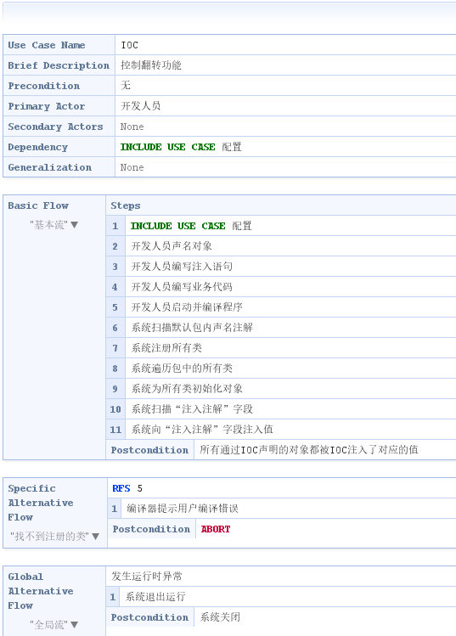

1. 配置

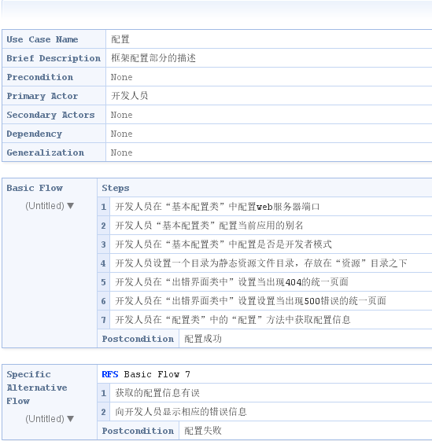

1. 数据库增加

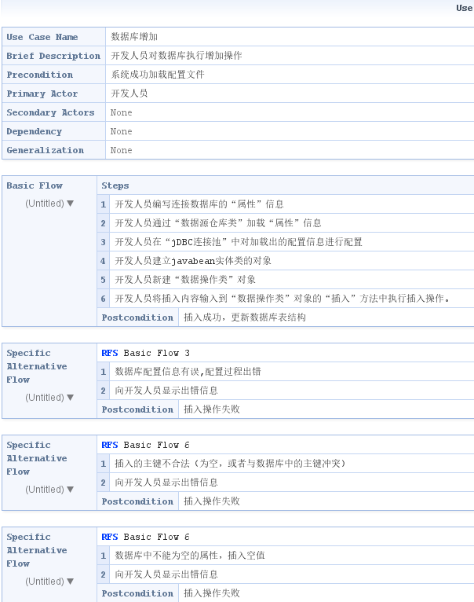

1. 数据库删除

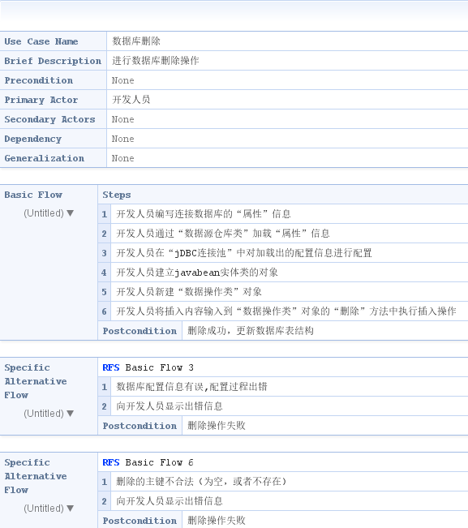

1. 数据库查询

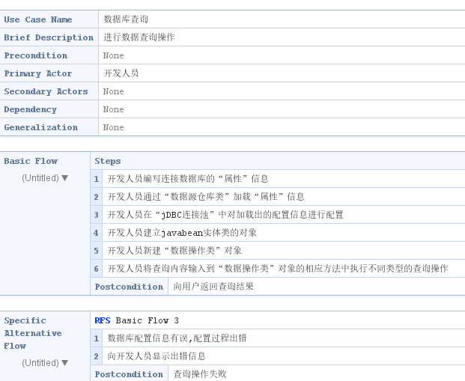

1. 数据库修改

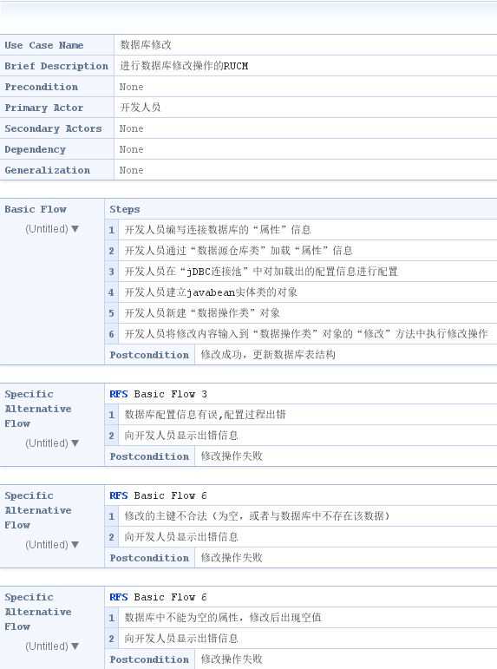

1. 请求响应

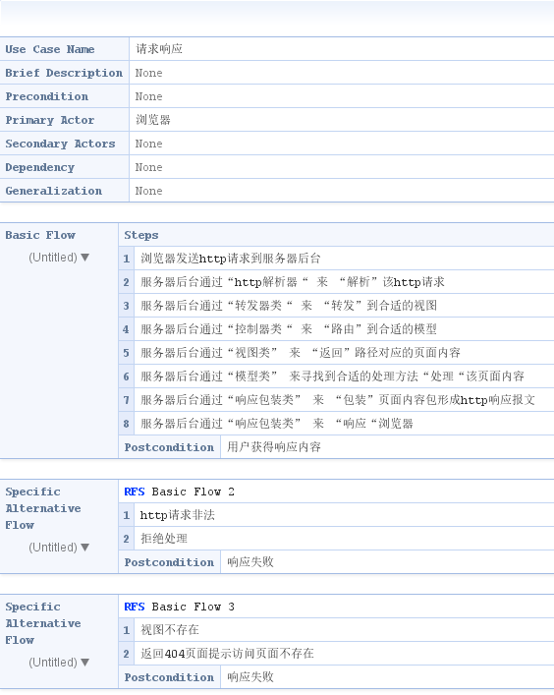

1. 拦截

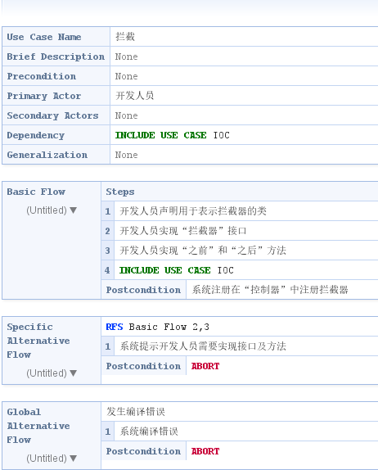

### 3.4 类图建模

### 3.4.1 IOC类图建模

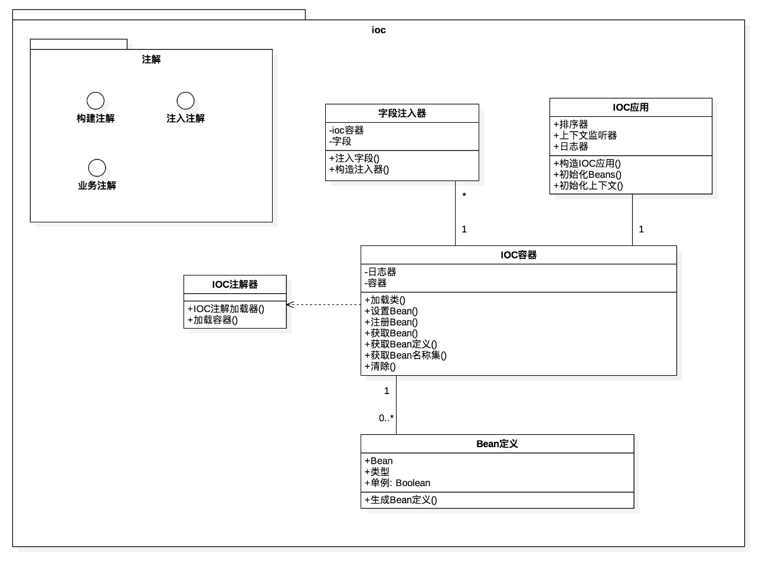

### 3.4.2 配置类图建模

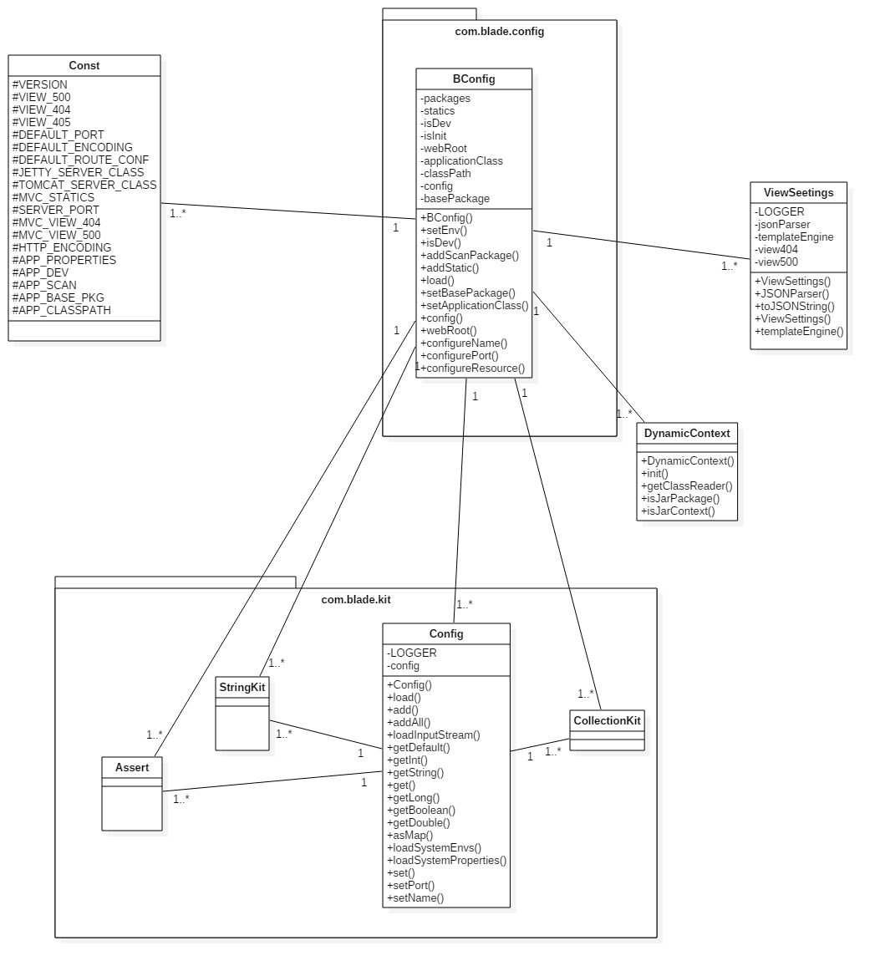

### 3.4.3 数据库类图建模



### 3.4.4 请求响应类图建模

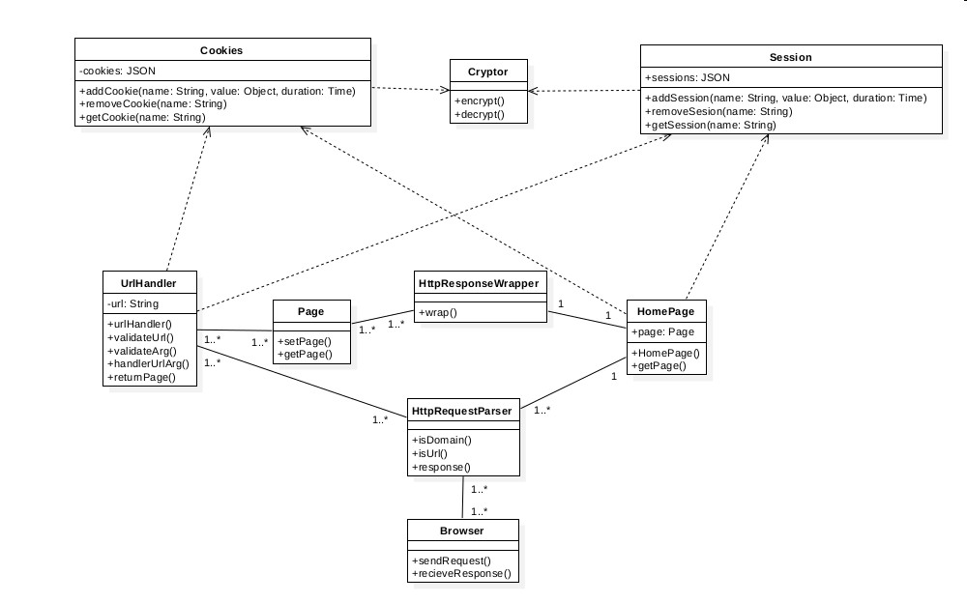

### 3.4.5 拦截器类图建模

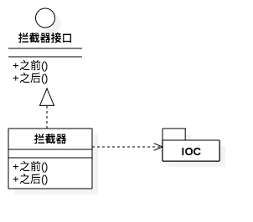

### 3.5 非功能需求

1）数据库操作中适当利用缓存，以降低数据库访问开销。

2）MVC架构必须能够支持一定规模的并发请求。

3）ＭVC架构每秒钟能够处理足够多的请求。

4）ＭVC架构需要避免过度解耦，造成性能不必要的损失。

5）ＭVC架构应当提供一定的可扩展性和用户定制，增强可配置性。

### 3.6 输入和输出

对于浏览器来说，输入是http请求，输出是http响应。

对于开发人员来说，输入是代码，输出是可运行的二进制jar文件。

### 3.7 数据库特性

Bladed框架的数据库有以下特性：

1）语法简介，代码量少,用极少的代码量就能实现相应的数据访问功能。

2）除了日志接口，不依赖第三方框架。

3）DSL风格，在程序编写过程中，类似于一种链式风格。

4）内置连接池，支持与其他连接池共用。

### 3.8 故障处理

在浏览器执行请求操作时，如若出现以下错误，则调用框架内置的400错误界面，并显示，同时提示出错信息。

|  |
| --- |
| HTTP 400 - 请求无效  HTTP 401.1 - 未授权：登录失败  HTTP 401.2 - 未授权：服务器配置问题导致登录失败  HTTP 401.3 - ACL 禁止访问资源  HTTP 401.4 - 未授权：授权被筛选器拒绝  HTTP 401.5 - 未授权：ISAPI 或 CGI 授权失败  HTTP 403 - 禁止访问  HTTP 403 - 对 Internet 服务管理器 (HTML) 的访问仅限于 Localhost  HTTP 403.1 禁止访问：禁止可执行访问  HTTP 403.2 - 禁止访问：禁止读访问  HTTP 403.3 - 禁止访问：禁止写访问  HTTP 403.4 - 禁止访问：要求 SSL  HTTP 403.5 - 禁止访问：要求 SSL 128  HTTP 403.6 - 禁止访问：IP 地址被拒绝  HTTP 403.7 - 禁止访问：要求客户证书  HTTP 403.8 - 禁止访问：禁止站点访问  HTTP 403.9 - 禁止访问：连接的用户过多  HTTP 403.10 - 禁止访问：配置无效  HTTP 403.11 - 禁止访问：密码更改  HTTP 403.12 - 禁止访问：映射器拒绝访问  HTTP 403.13 - 禁止访问：客户证书已被吊销  HTTP 403.15 - 禁止访问：客户访问许可过多  HTTP 403.16 - 禁止访问：客户证书不可信或者无效  HTTP 403.17 - 禁止访问：客户证书已经到期或者尚未生效  HTTP 404.1 - 无法找到 Web 站点  HTTP 404 - 无法找到文件  HTTP 405 - 资源被禁止  HTTP 406 - 无法接受  HTTP 407 - 要求代理身份验证  HTTP 410 - 永远不可用  HTTP 412 - 先决条件失败  HTTP 414 - 请求 - URI 太长 |

在浏览器执行请求操作时，如若出现以下错误，则调用框架内置的500错误界面，并显示，同时提示出错信息。

|  |
| --- |
| HTTP 500.100 - 内部服务器错误 - ASP 错误  HTTP 500-11 服务器关闭  HTTP 500-12 应用程序重新启动 HTTP 500-13 - 服务器太忙  HTTP 500-14 - 应用程序无效  HTTP 500-15 - 不允许请求 global.asa |

在浏览器执行请求操作时，如若出现以下错误，则调用框架内置的501错误界面，并显示，同时提示出错信息。

|  |
| --- |
| Error 501 - 未实现 |

在浏览器执行请求操作时，如若出现以下错误，则调用框架内置的502错误界面，并显示，同时提示出错信息。

|  |
| --- |
| HTTP 502 - 网关错误 |

### 3.9 安全和保密

1）在对数据库进行操作的时候，如若遇到突发的意外情况，如网络通信故障，突然断电等情况，要保证对数据库操作的ACID属性。

2）对于数据库的各种操作而言，要防止非法用户进行sql注入，危害内部数据。

3）加密数据库中的敏感数据。

4）尽量避免使用不成熟的第三方库。

5）应该正确处理所有可能的非法操作。

6）应该考虑使用加密算法保护用户cookie和session等信息。

# 4 时序图

### 4.1 IOC时序图

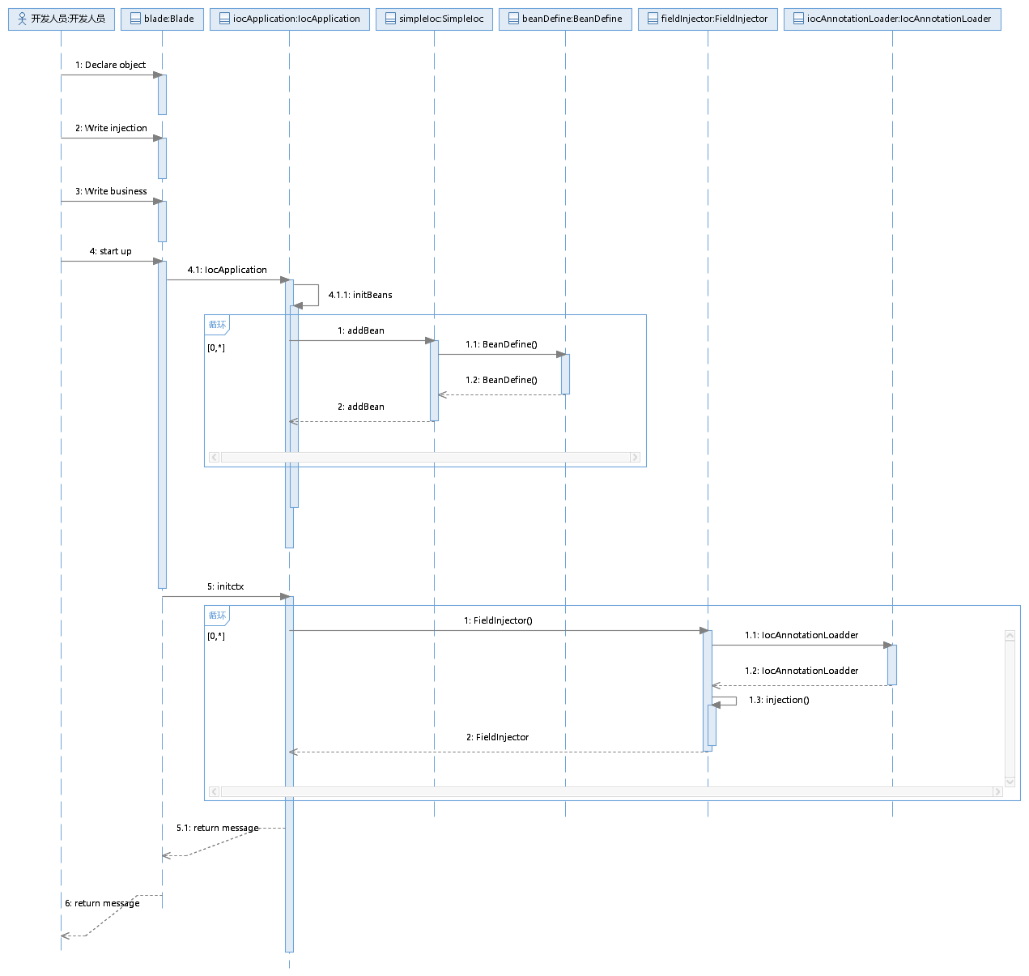

### 4.2 配置时序图

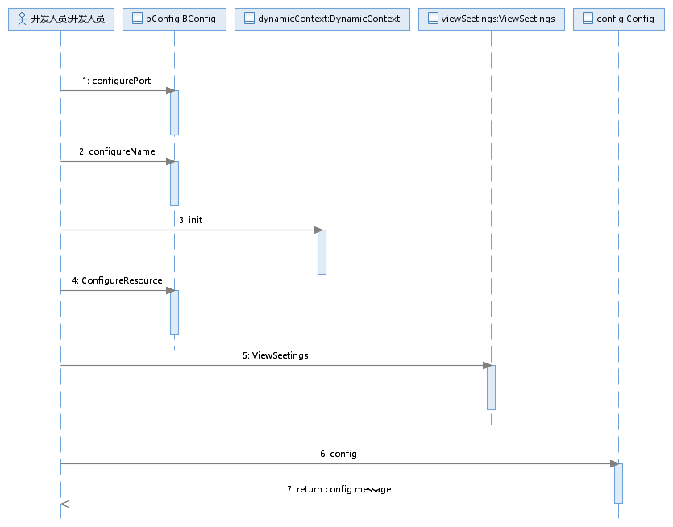

### 4.3 数据库增加时序图

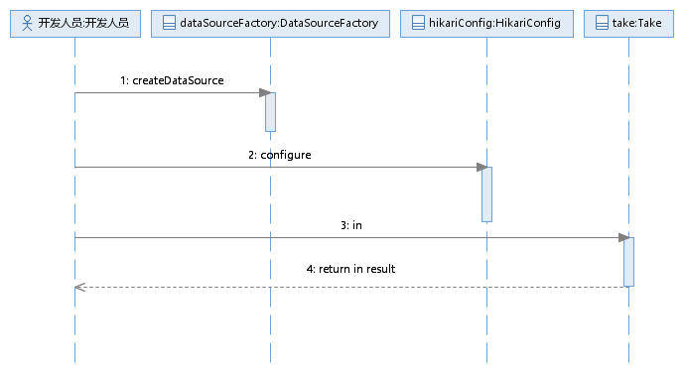

### 4.4 数据库删除时序图

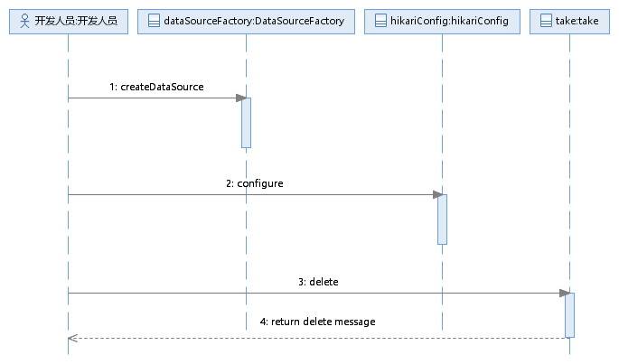

### 4.5 数据库查询时序图

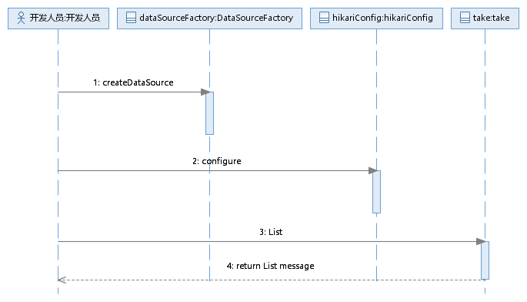

### 4.6 数据库修改时序图



### 4.7 请求响应时序图

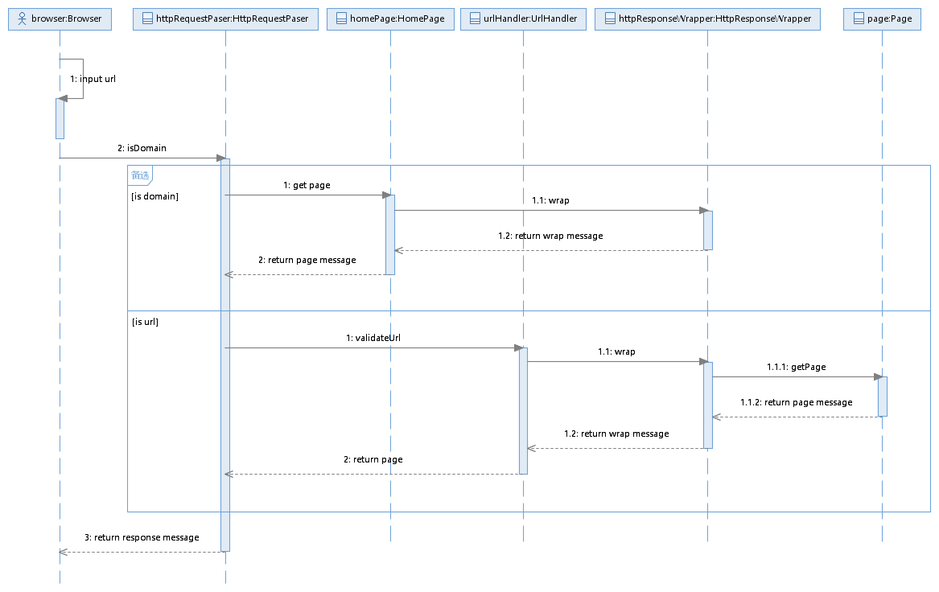

### 4.8 拦截器时序图

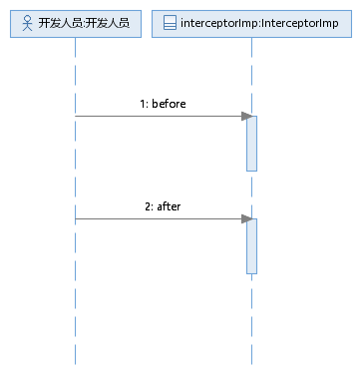

# 5 状态图

Blade框架的数据库模块以单独的模块作为balde框架数据库接口使用，故状态图分为框架状态图与数据库状态图模块两部分。

### 5.1数据库模块状态图

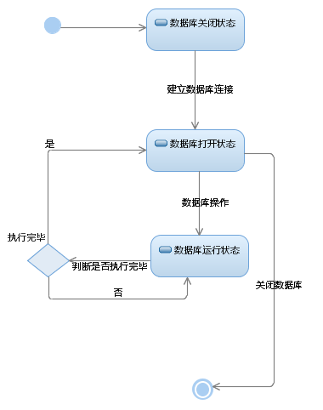

### 5.2 Blade框架状态图

